2010年度“国家精品课程”申报表
（本科）

推 荐 单 位 高等学校文化素质教育指导委员会
所 属 学 校 中国科学技术大学 （是部属）
课 程 名 称 陶瓷艺术鉴赏与制作
课程类型 □ 理论课（不含实践）□√理论课（含实践）□实验(践)课 所属一级学科名称 文化素质教育课程
所属二级学科名称 文化素质教育课程
课 程 负 责 人 汤书昆
申 报 日 期 2010年3月

中华人民共和国教育部制
二○○九年三月

填 写 要 求

- 以word文档格式如实填写各项。
- 表格文本中外文名词第一次出现时，要写清全称和缩写，再次出现时可以使用缩写。
- 涉密内容不填写，有可能涉密和不宜大范围公开的内容，请在说明栏中注明。
- 除课程负责人外，根据课程实际情况，填写1～4名主讲教师的详细信息。
- 本表栏目未涵盖的内容，需要说明的，请在说明栏中注明。
  - 课程负责人情况
1-1  基本  信息 | 姓 名 | 汤书昆 |  | 性 别 | 男 |  | 出生年月 |  |  | 1960.6
1-1  基本  信息 | 最终学历 | 大学 |  | 职 称 | 教授 |  |  |  | 电 话 | 0551-3600491
1-1  基本  信息 | 学 位 | 学士 |  | 职 务 | 执行院长 |  |  |  | 传 真 | 0551-3600489
1-1  基本  信息 | 所在院系 | 人文社会学院 |  |  |  | E-mail |  | sktang＠ustc.edu.cn
1-1  基本  信息 | 通信地址（邮编） |  | 安徽合肥市中国科学技术大学人文社会学院（230026）
1-1  基本  信息 | 研究方向 |  | 陶瓷艺术与文化、科技传播
1-2  教学  情况 | 一、近五年来讲授的主要课程：  序号 课程名称 课程类别 周学时 届数 学生总数  １ 陶瓷艺术鉴赏与制作 公共课 ３ 10 800（省级精品课程）  ２ 名著名篇导读 公共课 ２ 4 560（校级精品课程）  ３ 传媒知识管理 专业必修课 4 ４ 125  ４ 表达与沟通 专业基础课 ３ 5 138  二、近五年来承担的实践性教学：  - 指导本科生毕业论文１9篇，均已顺利答辩通过；指导硕士生论文１7篇，均已顺利通过答辩；指导博士生论文9篇，已毕业6人，正申请答辩3人，学生总数45人。  - 负责筹建中国科学技术大学陶瓷艺术中心，主持设计别具特色的“陶瓷艺术鉴赏与制作”课程，先后17届共550学时的制作实验课均直接参加，本科学生受益面达1360人。  - 主持中国科学技术大学数字文化中心的筹建与规划，实验课程设计及教学落实，学生受益面1280人×6门课×360学时。  - 负责科技传播与科技政策系本科教学实验室规划、实验课程设计及教学落实，学生受益面１５０人×９门课×２４０学时。  - 负责中国科学技术大学学生DV拓展中心的组建及运行，通过DV影像制作课程5门选修课，推动了作为第二课堂的学生DV短片拍摄制作，已举办6届全校DV大赛及展播（其中第6届已拓展为全国理工科大学生DV邀请展播，共制作DV影片136部，参赛学生近850人。）  三、近五年主持的教学研究课题：  序号 课程名称 来源 年限 本人所起作用  １．陶瓷文化与陶瓷工艺 安徽省教育厅 2005∼2008 负责人 框架设计（省级精品课程建设项目）  2. 促进我国高校科普资源整合与传播机制的研究，科技部国家软科学基金，2007.6-2008.5，负责人  3.高校-企业技术传播资料与培训体系建设，华为科技公司，2005.8-2007.11，负责人  4.高校科技传播专业人才培养模式与发展研究，中国科协技术协会, 2006.8-2007.8，负责人  5.高校科普资源整合传播模式研究，安徽省教育厅，2008-2009，负责人  四、近五年作为第一署名人在国内外主要刊物上发表的教学相关论文及论著：  １．《传媒知识管理》，科学出版社，2007年  2. 《陶瓷艺术鉴赏与制作教程》，中国科学技术大学出版社出版，2009年4月  3.《我的DV，我的生活—中国科学技术大学DV作品集》，中国科学技术大学出版社出版，2005年  4.《中国科学技术大学DV作品集（2005-2008）》，中国科学技术大学出版社，2008年  5.《永恒的对称—中国科学技术大学学生习作集•作品集》，中国科学技术大学出版社，2008年  6.汤书昆,王孝炯,陈亮.国际科学素质评估的比较与启示[J].中国科技论坛, 2008(01): 127-131  7.汤书昆，褚建勋,徐毅.危机传播：一个新学科领域的大纲，第四届亚太地区媒体与科技和社会发展国际会议论文集，中国科学技术大学出版社，2008年  五、近五年获得的教学表彰／奖励  - 陶瓷文化与陶瓷工艺课程综合建设，安徽省教学优秀成果三等奖（证书编号2005131-1）  - 陶瓷文化与陶瓷工艺课程综合建设，中国科学技术大学教学优秀成果一等奖（证书编号JXCG0414-1/4）
1-3  学术  研究 | 一、近五年来承担的学术研究课题  1.国家创新能力发展报告，中国科协技术协会委托研制项目, 2008.5-2009.4，负责人  2.中国科技工作者薪酬规划与薪酬设计研究，中国科协技术协会重点招标项目, 2008.6-2009.6，负责人  3.基于创新型国家建设的公民科学素质测评研究，中国科学院知识创新工程三期专项，2007.10-2008.10，负责人  4. 网络空间对我国文化发展和文化安全的作用和影响，国务院信息办，2007.9-2008.9，负责人  5. 全国科普教育基地在落实《全民科学素质行动计划纲要》中作用的调查；中国科协技术协会, 2006.12-2007.10，负责人  二、在国内外公开发行刊物上发表的学术论文  1.“Epidemic Theory on Knowledge Communication：A Simulation Analysis of Organizational Communication based on Complex Networks”,the 56th Annual Conference Of the International Communication Association（ICA），Dresden，June，2006，第一作者  2.Tang Shu-kun, Liu Yin, Fang Yuan-yuan. Studiy on the indicator system of government performance measurement based on new dimensions[P],Proceedings of 2007 International Conference on Public Administration (3rd),October 21-22,2007,P324-331第一作者（ISTP检索）  3.中国公民科学素质测评指标体系研究. 科学学研究, 2008.1，第一作者  4.媒介素养演变的历史与文化探索，东南传播，2009.1，第一作者  5.基于素质模型的知识员工价值评估方法初探.科学学与科学技术管理, 2006.5，第一作者  三、获得学术研究表彰/奖励：  2005年，因科研与教学贡献获国务院特殊津贴，证书编号：政府特殊津贴第（2004）491146，授予单位：国务院，个人获得
课程类别：公共课、基础课、专业基础课、专业课
课程负责人：主持本门课程的主讲教师
2. 主讲教师情况（1）
2⑷-1  基本  信息 | 姓 名 | 王祥 |  | 性 别 | 男 |  | 出生年月 |  |  | 1959年6月
2⑷-1  基本  信息 | 最终学历 | 本科 |  | 职 称 | 副教授 |  |  |  | 电 话 | 13965096363
2⑷-1  基本  信息 | 学 位 | 学士 |  | 职 务 | 艺术教研室主任 |  |  |  | 传 真 | 05513600803
2⑷-1  基本  信息 | 所在院系 | 人文社会学院艺术教研室 |  |  |  | E-mail |  | wangyp@ustc.edu.cn
2⑷-1  基本  信息 | 通信地址（邮编） |  | 安徽合肥中国科学技术大学人文社会学院艺术教研室（230026）
2⑷-1  基本  信息 | 研究方向 |  | 陶瓷文化、造型艺术
2⑷-2  教学  情况 | 一、近五年来讲授的主要课程：  序号 课程名称 课程类别 周学时 届数 学生总数  1.陶瓷艺术鉴赏与制作 公共课 ３ 11届 870人（省级精品课程）  2.中国美术作品鉴赏 公共课 2 10届 880人（校级精品课程）  3.名篇名著导读 公共课 2 7届 780人（校级精品课程）  4.视觉艺术专题 公共课 2 10届 330人。  二、近五年来承担的实践性教学：  1.指导硕士生论文4篇，均已顺利通过答辩。  2.参与筹建中国科学技术大学陶瓷艺术中心，主持设计别具特色的“陶瓷艺术鉴赏与制作”课程，先后17届共550学时的制作实验课均直接参加，本科学生受益面达136０人。  3.承担的实践性教学学生总人数约700人。  三、近五年主持的教学研究课题：  序号 课程名称 来源 年限 本人所起作用  1.陶瓷文化与陶瓷工艺 安徽省教育厅 2005∼2008 核心成员  2.中国美术作品鉴赏，中国科技大学教改项目，2004～2008，负责人（校级精品课程建设项目）  内容建设、教育方法研究（省级精品课程建设项目）  四、近五年作为第一署名人在国内外主要刊物上发表的教学相关论文及论著：  1.《陶瓷艺术鉴赏与制作教程》，中国科学技术大学出版社出版，2009年4月（主编之一）  五、近五年获得的教学表彰／奖励  1.陶瓷文化与陶瓷工艺课程综合建设，安徽省教学优秀成果三等奖  2.陶瓷文化与陶瓷工艺课程综合建设，中国科学技术大学教学优秀成果一等奖
2⑷-3  学术  研究 | 一、近五年来承担的学术研究课题  1.2008年文化部文化艺术科学研究项目，批准号08df25，《新安画派画品研究》2008年—2011年，项目负责人之一。  二、在国内外公开发行刊物上发表的学术论文、著作  1.绘画作品集：《山水》，河南美术出版社2006年出版。  2.专著《中国语言与中国文字》，安徽省教育出版社，2004年出版，第一作者，共两人  3.王祥.渐江四言《画偈》与绘画意境[J].美术，2010年第二期
课程类别：公共课、基础课、专业基础课、专业课
2. 主讲教师情况⑵
2⑵-1  基本  信息 | 姓 名 | 吴刚 |  |  | 性 别 |  | 男 |  | 出生年月 |  |  | 1964年11月
2⑵-1  基本  信息 | 最终学历 | 硕士研究生 |  | 职 称 |  | 教授 |  |  |  |  | 电 话 | 05513601513
2⑵-1  基本  信息 | 学 位 | 工学硕士 |  | 职 务 |  | 中国科学技术大学  工业自动化所所长 |  |  |  |  | 传 真 | 05513607054
2⑵-1  基本  信息 | 所在院系 | 信息科学技术学院自动化系 |  |  |  |  |  | E-mail |  | wug@ustc.edu.cn
2⑵-1  基本  信息 | 通信地址（邮编） |  | 安徽省合肥市中国科学技术大学自动化系230027
2⑵-1  基本  信息 | 研究方向 |  | 自动控制
2⑵-2  教学  情况 | - 近五年来讲授的主要课程  课程名称 课程类别 周学时 届数及学生总人数  1.系统辨识 专业课 3 4届220人  2.预测控制 专业课 3 5届110人  3.陶瓷艺术鉴赏与制作 公共课 3 5届400人  4.名著名篇导读 公共课 2 2届320人  - 承担的实践性教学  实践性教学 学生总人数  1.本科毕业论文 5人  2.大学生研究计划 6人  - 在国内外公开发行的刊物上发表的教学研究论文  1.自适应内模PID控制器在梭式窑温度控制的应用，自动化与仪表，19（4），2004年4月，第5人  2.三容水箱建模及其非线性预测控制，中国科学技术大学学报，35（增刊），2005年11月，第2人（总2人）  以上均为本人指导的大学生研究计划梭式窑、温度控制等方面研究论文，诸多数据通过在陶瓷艺术中心的研究实践中获得，本人为通讯联系人。  - 获得的教学表彰/奖励  获奖项目 获奖名称 获奖日期 授奖单位 本人名次  1.陶瓷文化与陶瓷工艺课程综合建设 教学成果一等奖2004年11月中国科学技术大学 第3名（总5人）  2.陶瓷文化与陶瓷工艺课程综合建设 高等学校省级教学成果三等奖2005年3月 安徽省教育厅 第3名（总5人）  3.所系结合、面向国家重大需求建设网络传播系统与控制交叉学科博士点 高等学校省级教学成果二等奖2008年11月 安徽省教育厅 第1名（总5人）
2⑵-3  学术  研究 | 一、近五年来承担的学术研究课题  1.第一批新世纪优秀人才支持计划（NCET-04-0564），教育部，2005年1月-2007年12月，经费50万，项目负责人。  2.可控环境农业数据采集与自动控制系统研究（2001AA247021、2004AA247020（滚动）），科技部863计划，2001年12月-2005年12月，经费203万（其中滚动支持80万），项目负责人。  3.先进控制方法研究及其工程应用（KGCX-SW-15），中国科学院知识创新工程重大项目，2002年7月-2006年11月，经费50万，项目负责人。  4.安徽省优秀青年科技基金（04042046（滚动支持后编号08040106910）），安徽省自然科学基金委员会，2003年12月-2009年12月（2007年12月起滚动支持），经费20万（其中滚动支持10万），项目负责人。  5.支持跨区域、多运营商的新一代广播电视服务系统（2008BAH28B04），科技部国家科技支撑计划（中国互动新媒体网络与新业务科技工程），2008年10月-2011年12月，200万元，项目负责人。  二、在国内外公开发行刊物上发表的学术论文  1. Crowding clustering genetic algorithm for multimodal function optimization，Applied Soft Computing，Vol.8,No.1，2008.1，第2人  2. Piecewise Patching for Time-shifted TV Over HFC Networks，IEEE Tran. on CE，V.53.No.3，2007，第2人  3. Varied line spacing plane holographic gratings recorded using uniform line spacing plane gratings，Applied Optics，Vol.45,No.21，2006.7，第2人  4. Efficient cache placement scheme for clustered time-shifted TV servers, IEEE Tran. on CE, Vol.54,No.4,2008 .11，第3人  5. Applying Data Carousel to Improve Search Efficiency in P2P System，IEEE Tran. on CE, Vol. 54, No.2, 2008 .5，第3人  三、获得的学术研究表彰/奖励  1.先进控制与优化应用中的若干问题研究，2005年度中国自动化领域工程论文奖，中国自动化学会，2006年4月，第2人（总7人）  2.模块多变量自校正调节器，安徽省第四届自然科学优秀学术论文二等奖，安徽省科协、省科技厅、省人事厅，2003年12月，第2人（总4人）
课程类别：公共课、基础课、专业基础课、专业课

2. 主讲教师情况⑶
2⑶-1  基本  信息 | 姓 名 | 张燕翔 |  |  | 性 别 |  | 男 |  | 出生年月 |  | 1974.09
2⑶-1  基本  信息 | 最终学历 | 硕士 |  | 职 称 |  | 讲师 |  |  |  | 电 话 | 05513600493
2⑶-1  基本  信息 | 学 位 | 硕士 |  | 职 务 |  | 中国科技大学  数字文化教育  中心执行主任 |  |  |  | 传 真 | 05513600489
2⑶-1  基本  信息 | 所在院系 | 中国科学技术大学  人文与社会科学学院 |  |  |  |  |  | E-mail |  | petrel@ustc.edu.cn
2⑶-1  基本  信息 | 通信地址（邮编） |  | 安徽合肥中国科学技术大学数字文化教育中心
2⑶-1  基本  信息 | 研究方向 |  | 新媒体艺术
2⑶-2  教学  情况 | 一、近五年来讲授的主要课程：  序号 课程名称 课程类别 周学时 届数 学生总数  1. 数字化艺术 公共课 3 4 480  2. 3D动画与CG电影 公共课 3 4 704  3. 新媒体艺术设计 必修课 3 2 44  二、近五年来承担的实践性教学：  1.总共指导20名学生参加大学生研究计划项目  2.指导3名本科生毕业论文  三、主持的教学研究课题：  1.《高校教育技术网络培训》安徽省教育厅教学研究课题，2004～2006，主要参与人  2.《多媒体同步整合课件写作工具》，中国科学技术大学校教学研究课题，2004～2006，课题负责人  3.《数字艺术、3D艺术系列课程建设及软件使用型课件研究》，2007～2009，校教学，课题负责人  4.《陶艺等实物教学展示三维重建及虚拟现实技术对教育模式的影响》，2007～2009，校教学研究课题，课题负责人。  四、获得的教学表彰/奖励：  2004～2006年期间，先后获得中国科大教学成果一等奖、中国科大教学成果二等奖、校级优秀教育教学研究论文二等奖、《王宽诚育才奖》二等奖各一项。  五、主编的规划教材：  1. 《新媒体艺术》科学出版社，2005年，38万字，被多所大学采用为考研指定用书。  2.《信息技术》科大MPA教材，中国科学技术大学出版社2006年出版，排名第二  3.负责“十一五”国家级规划教材，《Maya三维动画艺术》，2009高等教育出版社计划  4.负责“十一五”国家级重点图书《虚拟现实技术及其应用》，2009科学出版社计划
2⑶-3  学术  研究 | 一、近五年来承担的学术研究课题：  1.《网络出版》国家社科基金课题，2005，项目第一参与者  2.《当代科技艺术》中国科协资助课题，2006，项目主持人  二、在国内外公开发行刊物上发表的学术论文：  1.《当代科技艺术》，80万字，科学出版社，2007，独著  2.《新媒体艺术的崛起》艺术市场调查 2007.4，第一作者  3.《新媒体艺术中多元演化的当代科技摄影》中国摄影，2008.09，第一作者  4.《当代科技艺术的新秩序》今日美术，2009.08，第一作者  三、获得的学术研究表彰/奖励：  1.2008年，数字影像艺术作品《表情》获第4届中国纪录片国际选片会全国“十佳”DV节目奖  2.《夏》获第5届中国纪录片国际选片会金牌节目奖  3.《家园》获第二届中山国际环保纪录片周铜奖  4.《Dali Atomatica》获Media Art Biennial 2国际艺术展优秀奖
课程类别：公共课、基础课、专业基础课、专业课
2. 主讲教师情况⑷
2⑷-1  基本  信息 | 姓 名 | 陈彪 |  |  | 性 别 |  | 男 |  | 出生年月 |  |  | 1979.9
2⑷-1  基本  信息 | 最终学历 | 博士 |  | 职 称 |  | 讲师 |  |  |  |  | 电 话 | 05513600803
2⑷-1  基本  信息 | 学 位 | 博士 |  | 职 务 |  | 陶瓷艺术中心  副主任 |  |  |  |  | 传 真 | 05513600803
2⑷-1  基本  信息 | 所在院系 | 人文社会学院  科技史与科技考古系 |  |  |  |  |  | E-mail |  | chenbiao@ustc.edu.cn
2⑷-1  基本  信息 | 通信地址（邮编） |  | 中国科学技术大学科技史与科技考古系（230026）
2⑷-1  基本  信息 | 研究方向 |  | 陶瓷材料、纸绢材料分析
2⑷-2  教学  情况 | 一、近五年来讲授的主要课程  序号 课程名称 课程类别 周学时 届数 学生总数  1.科技考古概论 研究生专业基础课 4 1 11  2.陶瓷鉴赏与制作 公共课 ３ 2 160  二、在国内外公开发行的刊物上发表的教学研究论文  - Optical properties and spectroscopic parameters of Sm(TTA)₃(TPPO)₂ doped PMMA, Journal of Optoelectronics and Advanced Materials–Rapid Communications，2007，第一作者  - Optical Properties of a Tetradentate bis(β-Diketonate) Europium(III) Complex”, Spectrochimica Acta Part A-Molecular and Biomolecular Spectroscopy，2008，第一作者
2⑷-3  学术  研究 | 近五年来承担的学术研究课题  - 纸质文物的显微形貌与结构分析；中国博士后科学基金委员会； 2006年10月至2008年6月；负责人  - 宣纸的三维显微结构研究及在宣纸生产中的应用，安徽高校省级自然科学研究重点项目，2008年1月—2009年12月，负责人  在国内外公开发行刊物上发表的学术论文  - Spectra analysis of Nd(DBM)₃(TPPO)₂ in MMA solution and PMMA matrix, Spectrochimica Acta Part A-Molecular and Biomolecular Spectroscopy, 2004，第一作者  - Optical properties of Nd(DBM)₃Phen in MMA and PMMA, Journal of Non-crystal Solid, 2004，第一作者  - Visible luminescence from Pr-doped poly(methyl methacrylate)”, Journal of Optoelectronics and Advanced Materials, 2005，第一作者  - Optical Properties of neodymium-chelates doped PMMA, Spectroscopy Letters, 2006，第一作者  - Characterization of spectroscopic of Pr(DBM)₃(TPPO)₂ containing poly(methyl methacrylate), Spectrochimica Acta Part A-Molecular and Biomolecular Spectroscopy，2006，第一作者
课程类别：公共课、基础课、专业基础课、专业课
3. 教学队伍情况
3-1  人员  构成  （含外  聘教师） | 姓名 | 性别 | 出生年月 | 职称 | 学科专业 | 在教学中承担的工作
3-1  人员  构成  （含外  聘教师） | 汤书昆 | 男 | 1960.6 | 教授/博导 | 文化研究/传播学 | 瓷器艺术与文化研究
3-1  人员  构成  （含外  聘教师） | 王祥 | 男 | 1959.6 | 副教授 | 艺术 | 陶瓷工艺与实践教学
3-1  人员  构成  （含外  聘教师） | 吴刚 | 男 | 1964.11 | 教授/博导 | 自动控制 | 窑炉温控与烧制工艺
3-1  人员  构成  （含外  聘教师） | 张燕翔 | 男 | 1974.9 | 讲师 | 数字艺术 | 陶器工艺与实践教学
3-1  人员  构成  （含外  聘教师） | 陈彪 | 男 | 1979.9 | 讲师/博士后 | 材料科学 | 陶瓷材料
3-1  人员  构成  （含外  聘教师） | 柯资能 | 男 | 1968.4 | 副教授 | 科技考古 | 现代陶瓷科技
3-1  人员  构成  （含外  聘教师） | 龚德才 | 男 | 1960.11 | 教授/博导 | 文物保护 | 陶瓷考古
3-1  人员  构成  （含外  聘教师） | 周先稠 | 男 | 1954.8 | 教授 | 传统养生 | 陶瓷与生活
3-1  人员  构成  （含外  聘教师） | 张旭 | 女 | 1965.12 | 副教授 | 美学 | 陶瓷美学
3-1  人员  构成  （含外  聘教师） | 朱信龙 | 男 | 1960.4 | 副教授 | 工艺 | 实践课教学流程
3-1  人员  构成  （含外  聘教师） | 杨疆 | 女 | 1978.11 | 博士 | 计算机艺术 | 网页设计
3-2  教学队  伍整体  结构 | 概述教学队伍的知识结构、年龄结构、学缘结构、师资配置情况（含辅导教师或实验教师与学生的比例）。  “陶瓷艺术鉴赏与制作”课由11位教师组成，知识结构涵盖文、理、工多个学科，且均具有艺术或工艺技术实践，有非常突出的知识与素养的复合优势；覆盖了本课程的核心专业艺术与数字艺术、材料与烧制、工艺与工艺文化，非常好的从多维角度支撑了该课程的展开。教学团队在年龄上标准的老中青结合（50岁以上3人，40岁以上5人，30岁以上2人，20岁以上1人）；师资的分配状况为主讲教师7人，实验及辅导教师6人（含交叉2人），师生比例1:7.3（本课限选80人）；结构上：教授4人，副教授5人，讲师2人；博士4人，硕士3人，学士4人。学缘结构上：外校获得博士学位的占1/2，外校获得硕士、学士学位的占5/7，学缘结构合理。  汤书昆，中国科学技术大学人文与社会科学学院执行院长，中国科技传播学会副会长，主讲表达与沟通、传媒管理，在相关领域有全国性影响。  王祥，中国科学技术大学艺术教研室主任，长期从事艺术教学，主讲陶瓷艺术鉴赏与制作、名篇名著导读、中国文字与书法、中国美术作品鉴赏、视觉艺术。  吴刚，中国科学技术大学工业自动化研究所所长，在窑炉温控自动化方面有全国性影响，主讲自动控制概论、陶瓷艺术鉴赏与制作。  龚德才，中国科学技术大学科技考古系教授，主讲及主研科技考古概论、陶瓷考古技术、陶瓷釉料分析方法。  周先稠，中国科学技术大学人文社会学院教授，传统养生保健专家，主讲传统养生、陶瓷艺术鉴赏与制作。  张燕翔，中国科学技术大学科技传播系讲师，主讲及主研新媒体艺术，3D动画与虚拟现实技术。  陈彪，中国科学技术大学科技考古系讲师，主讲及主研科技考古、中国手工造纸。
3-3  教学改  革与研  究 | 近五年来教学改革、教学研究成果及其解决的问题（不超过十项）  学校每年度支持陶瓷艺术中心35000元，用于大学生实践课的材料费及烧制费。在此经费和相关经费的支持下，《陶瓷艺术鉴赏与制作》课程近五年来教学改革、教学研究成果及其解决的问题如下：  1.陶瓷文化与陶瓷工艺课程综合建设  该项工作从2000年起步，是本课程体系的核心工作之一，先后于2004年被列为校级精品课程并获中国科学技术大学教学优秀成果一等奖，2005年被列为安徽省精品课程并获安徽省教学优秀成果三等奖。此后，从2005∼2008年，持续获得安徽省与科大精品课程建设专项的支持（每年支持2万元建设经费）。本项目对构建特色性、体验式、文理工交融的通识课程讲授与实践模式奠定了基础，对中国大学生文化素质教育课程的改革创新有较好的示范推广作用，该课程综合建设的成效是成为中国科学技术大学第一门省校两级文科精品课程。负责人：王祥、汤书昆。  2.《陶瓷艺术鉴赏与制作教程》教材建设：  鉴于国内陶瓷艺术类教程缺少适合大学生文化素质教育的高水平读本，而我校在此领域建设已有系列基础，因此在讲授教案长达十余轮的经验上，于2007年11月作为国家十一五重点规划图书和中国科学技术大学精品教材文库（共50本，文科仅此一本）立项，学校资助5万元，2009年4月中国科学技术大学出版社出版。该教材是国内适合大学生通识教育的示范性教材，构建了一个适合大学以上文化程度且融文化、审美、历史、材料、工艺、生活应用、制作技艺、高新技术、数字艺术创作于一体的课程框架。该教材的结构与理念设计在国内具备了引领性。负责人：汤书昆、王祥。  3.高校科普资源整合传播模式研究：  安徽省教育厅2008年作为重点教改项目立项。此前，2005年，华为科技公司设立“高校-企业技术传播资料与培训体系建设”委托研究项目；2007年，科技部国家软科学基金支持“促进我国高校科普资源整合与传播机制的研究”项目。陶瓷艺术中心及陶瓷课程作为融人文与科学技术一体的平台，其丰富的资源从2007年始正式纳入每年五月的科技活动周的校级开放平台，与国家实验室、科学院数个重点实验室及校博物馆一起承担科普教育使命，已接纳近四千人参与开放实践计划，使课程的教育创新目标有较好的扩展。负责人：汤书昆、朱信龙、陈彪、张燕翔。  4.数字艺术及多媒体对陶瓷课程教学及网站设计的应用  包括中国科学技术大学校教学研究课题“多媒体同步整合课件写作工具”、“陶艺等实物教学展示三维重建及虚拟现实技术对教育模式的影响”、“数字艺术、3D艺术系列课程建设及软件使用型课件研究”等。通过系列的研究应用，第一方面使陶瓷课程教学增加了当代高技术陶瓷艺术制作（软件实现型）模块，第二方面使网站及课件制作更具备生动性与情境感，第三方面也拓展了陶瓷实物教学的现场教学形态。因而广受学生欢迎。负责人：张燕翔、杨疆。  5.大学生陶瓷创作作品的集成交流：  2004∼2008年，校级精品课程和安徽省级精品课程建设项目（每年2万元支持经费），学校教务处从2004年持续支持的大学生文化素质教育课程作品出版专项项目。从2004∼2010年，先后由中国科学技术大学出版社出版了3辑6本《永恒的对称·中国科学技术大学大学生论文集/作品集》，在6本大学生文化素质教育专辑中，陶瓷艺术与制作是5个模块中最丰富的。精选了约60件学生陶艺作品，35篇期末考试试卷文章正式出版，并加以主讲教师的评析与欣赏引导语。发行了中国科大学生陶艺作品台历，12件作品精讲精评。以上工作很好地促进了教学业态的优化，使学生的创作激情及体验意愿高度激发并高效传播，实现了通识教育普适性、参与性、专注投入的目标。负责人：汤书昆、周先稠、王祥。  6.陶瓷烧制过程中的计算机控制研究计划：  包括2项大学生研究计划项目，由吴刚教授和中国科学技术大学地空学院张吉安教授作为指导教师，从2004.12——2005.6大学生研究计划小组分别在陶艺中心进行了窑炉自动温控技术和地芯岩石样品烧制温控测试，在近6个月的工作基础上，支持完成了3篇本科论文、2篇硕士论文。此外吴刚教授主持的中科院知识创新工程重大项目“先进控制方法研究及其工程应用”也先后在陶艺中心及协作单位佛山陶瓷、景德镇陶瓷学院进行了较长期的计算机温控研究。该方向的系列教研探索对本课题教学更有效的采用先进技术进入实践探索课流程有很好的支持作用，同时也为本校选课大学生参与烧制流程实践提供了学术深度。负责人：吴刚、朱信龙。  7.陶瓷坯料、釉料研究  2007年始，2个大学生研究计划小组和一个研究生项目组分别在陶艺中心进行了陶瓷坯料、釉料研究，在近8个月的工作基础上，将支持完成了2篇本科论文、2篇硕士论文。尤其值得提出的是研究不同稀土材料对陶瓷坯料、釉料的显微结构、性能影响，取得了一系列成果，已经研究得到近十个陶瓷坯料、釉料配方，这已在学生创作中得到实际应用。同时发表国内外重要论文十余篇，其中SCI八篇。负责人：陈彪、龚德才。
3-4  青年教  师培养 | 近五年培养青年教师的措施与成效  陶瓷艺术鉴赏与制作课在历年评比中获一致好评，目前为校级与省级精品课程。同时，本课程主讲及实验课教师基本上在35-50岁，具备很强的教学活力。本课程在教学规划中一直注意队伍建设，自2004年起已吸纳3位年轻教师加入团队：陈彪、张燕翔、杨疆（美国康奈尔大学计算机艺术博士）。对青年教师，先是进行统一的培养，主要集中在陶瓷文化、艺术与制作等方面，让他们尽快对本课程有全面的了解。其次根据其教育背景与专业特长，采取不同的培养措施。如陈彪博士，主要从事材料合成以及性能研究，结合其研究专项特长，送到景德镇陶瓷学院进修，近年来主要研究不同稀土材料对陶瓷坯料、釉料的显微结构、性能影响，取得了一系列成果。张燕翔老师主要研究新媒体艺术，因此侧重于新媒体技术在课程中的应用，如陶艺等实物教学展示三维重建，虚拟现实技术对教育模式的影响等。  培养卓有成效，年轻教师已经迅速成长为本课程的中坚力量，而且年轻教师近几年已负责、参与了十余项省部级项目，出版和即将出版共7本教材、著作，发表国内外重要论文三十余篇，其中SCI二十一篇。陈彪、张燕翔也是《陶瓷艺术鉴赏与制作教程》的编委。
学缘结构：即学缘构成，这里指本教学队伍中，从不同学校或科研单位取得相同（或相近）学历（或学位）的人的比例。
4．课程描述
4-1 本课程校内发展的主要历史沿革
第一阶段：初创时期（2000.1-2001.6）
“陶瓷艺术鉴赏与制作”课程自2000年秋天开始启动，这归功于中国科学技术大学被列入首批教育部国家大学生文化素质教育基地，本年度在学校的支持下建成了260平方米的独立分布式工作中心，80平方米的原料仓库，三座窑炉（2座高温燃气炉，1座高温电炉及系列设施），使本课程获得了国内非艺术类院校一流的教学平台。首轮选课学生高达360余人，经抽签选定100人获准选课，由于此课程具有极佳的文化参与性和体验性，因此在科大这样的理科高校引起很高的选课热情。此后选课人数远远一直超过实践课的容量极限，因此该课程日后一直实行网上选课抽签制，每学期限80名大学生。
起步时期另一特色是：主讲教师由文科、理科和工科教师共同组成，如来自信息学院的吴刚教授、来自化学材料学院的朱清时教授、来自科技考古实验室的王昌隧教授等。这种大交叉的组合传统以后也一直延续下来（虽然有些人员的变化）。
第二阶段：凝聚调整期（2001.7-2002.10）
初创时期虽然已经取得了一定的成果，搭建了良好的硬件平台，但软件建设仍未达到理想的状态。因此从2001.7开始，我们先是对少年班2000级56名学生开设了一轮封闭式课程，形成了非常集中而且同质化的一批作品和小论文；紧接着又调整和加强师资队伍，规范教材和实验课流程，接纳两个与陶瓷艺术及技术相关的大学生研究计划小组进入中心作实验教学与研究，送教师去景德镇陶瓷学院进修（2人60天），请景德镇和宜兴的专家来中心指导（先后6次计38人/天），大大增强了教学能力。随后开设了每学期一次的选修课，课程在学生心目中建立了良好的形象，每年只有不到1/3的选课者能通过网上选课系统选择并学习本门课程。
第三阶段：网上建设初期（2002.9-2004.6）
这一阶段中心工作是把这门课建设成网上课程，共开设三次，获准选课学生达240人。通过安徽省教育厅的项目支持和中国科大自身的项目支持，开始规划并建设陶瓷艺术中心网站，研制教学课件，建立多媒体素材库等。这一阶段还编辑了两本《中国科大素质教育大学生习作集》（2002年和2003年）以及两本《中国科大素质教育学生作品集》（2002年和2003年），图文并茂，其中陶瓷艺术课程的成果为主要部分。本阶段中央电视台走进科学栏目来陶瓷中心拍摄了瓷活字印刷专题节目并播出，《中国青年报》报道了陶瓷中心与该门选修课的建设情况。本阶段该课程获2004年度中国科学技术大学优秀教学成果一等奖，这是学校本轮唯一获一等奖的文科课程。
第四阶段：精品课程建设期（2004.7-2007.10）
2004年后期-2005年本课程先后被列为中国科学技术大学校级精品课程和安徽省级精品课程，这也是学校第一门被列为精品课程的文科类课程。在这一阶段，按照精品课程建设标准的要求，首先系统完善了网上课程建设，所有理论、技术、文化及实践课教学流程均按标准课件要求制作成课件模块，所有教学内容的教案上网，主讲教师教学录像上网，大学生陶瓷制作实践优秀作品上网，陶瓷技术与艺术网络资源提供精选的网上链接，大学生陶瓷艺术制作优秀文字作业精选上网…并在网上开设了作业及问题讨论。经过这一系列的建设，本课程网站基本成形。受到广大师生的欢迎。并且从多学科交融中提供了大学生文化素质教育网上课程的一个较好示范，而且这一课程方向的网络课程建设水平在全国也是领先的。
在这一阶段，共开设了6轮全校选修课，网上选课系统抽签获准选课学生480人（申请选课学生约1120人），学生制作习作人均8-10件，总数约4500件。学生成立了与课程协同的学生社团“中国科学技术大学学生陶瓷艺术协会”，每周末作为第二课堂形式，协会成员到陶瓷艺术中心进行制作实践。每一学年，该学生协会在中国科学技术大学现代艺术中心举办一次学生陶瓷艺术作品展，使该课程的平台延展功能得以在校园内拓展实现。本阶段，学校教务处精选了12张优秀作品的图片，出版中国科学技术大学学生陶瓷作品台历2000册。2004年底由教育部举办的全国理工科大学校长艺术论坛在科大期间，大学校长及艺教委领导考察了该中心及学生实践课现场，对大学生文化素质教育课程走向体验式和学科融合的做法及成效给予了很好的评价。杨振宁先生、于光远先生、张存浩先生（原国家基金委主任）、刘炯朗先生（台湾清华大学校长）、白春礼先生（中国科学院常务副院长）等考察课程现场并留下了自己的陶瓷艺术作品。编辑出版《永恒的对称·中国科学技术大学大学生论文集》与《永恒的对称·中国科学技术大学大学生作品集》（中国科学技术大学出版社2005年出版.），汇集精选学生陶瓷课程感言与作品，配以主讲老师的点评出版发行。
第五阶段：教材建设期（2007.11-2010.1）
本阶段除按精品课程标准继续优化完善各项课程建设内容外，主要的工作进展集中在教材建设上。从全国已有教材建设状况看，该课程方向的教材一类是专业艺术院校如清华美院陶瓷专业、中国美院陶瓷专业、景德镇陶瓷学院艺术设计学院的教材，其特点是细分专业课教材，不适合非专业的大学生使用；另一类是给社会性陶吧使用的“玩泥·制作”技法普及教材，如流行很广的黄焕义《陶艺技法》等，这同样也不适合大学生文化素质教育课的目标。有鉴于此，本阶段课程小组主讲与实践课教师经过一年半的努力，编纂了国家十一五重点规划图书和中国科学技术大学精品教材（精品教材文库50本之一，唯一人文科学列入文库教材）《陶瓷艺术鉴赏与制作教程》，从文化、审美、历史、材料、工艺、生活应用、制作技艺、高新技术、数字艺术创作等复合层面给非专业的大学生提供了一本适用性强的示范读本，这是目前国内大学生文化素质教育相关领域不多见的教材。教材的出版既是对该课程在精品课程建设上的一个丰富与拓展，同时也为该课程模式向全国高校文化素质教育的推广提供了通用的示范载体。
本期共开设四轮全校选修课，受益学生约320人。从2008年5月开始，本中心被中国科学院列入科普活动周开放平台，开放期间，大中小学校学生及社会人士每次约1800-2000人来中心听讲座、参与制作（配备指导老师和陶艺协会学生助教），使该课程平台的社会服务功能得到进一步的释放。

4-2 理论课或理论课（含实践）教学内容
4-2-1 结合本校的办学定位、人才培养目标和生源情况，说明本课程在专业培养目标中的定位与课程目标
中国科学技术大学校训是“红专并进，理实交融”，培养目标是有创新能力的高、精、尖的复合型的科技人才，学生来源于全国各地最优秀的高中毕业生，高考分数高，综合素质高，扩展知识领域的动力强。鉴于中国科学技术大学办学理念、人才培养目标和生源特点，加强人文素质教育，尤其是理论和实践相结合的艺术课程的教学尤为重要。
中国科学技术大学选择《陶艺鉴赏和制作》打造人文素质教学的精品课程，充分考虑了陶瓷艺术丰富的学术内涵和教学特点，陶艺历史最长，遗存最丰富，记载了人类文明的进程，体现了政治、经济、习俗和文化交流发展的历史特点，通过陶艺鉴赏，使学生能生动真切的理解历史文化发展的基本轨迹和特点。陶艺又是一部技术发展的历史，从陶土、瓷土、釉料到窑炉烧制，体现了复杂的工艺流程，展示了人类科技创造的智慧结晶，在教学过程中也能启发学生的科研思路。著名考古学家苏秉琦在《中国文明起源新探》一书中指出：“对于陶器，如果以为仅凭视觉观察到的印象可以代替手感的体验，那就错了。科学是以逻辑思维反映客观世界，艺术是以形象思维反映客观世界。根据我的实践体验，形象思维对于考古学研究的重要性决不下于逻辑思维，而手感对于形象思维的作用，决不是凭视觉得到的印象所能代替的。”由于陶艺整合了科学和艺术相结合的创造元素，所以陶瓷艺术部分地体现了当代科学创新的最本质的特点——即心手合一，创造文明。因此，本课程的目标也在于在陶艺的学习中培养学生心手合一的基本创新素质。
4-2-2 知识模块顺序及对应的学时
《陶瓷艺术鉴赏与制作》课程含40学时理论课，30学时实践课。
一、理论模块
第一章 中国陶文化与审美 （4学时）
第一节 陶瓷文化的诞生
第二节 陶与信仰文化
第三节 陶与礼仪制度
第四节 陶瓷与商品经济
第五节 陶瓷与社会习俗
第六节 陶瓷的审美价值
第二章 陶艺的起源和发展（6学时）
第一节 史前时期的原始陶器
第二节 先秦时期
第三节 秦汉魏晋南北朝时期
第四节 唐代以后的陶器
第三章 中国——瓷的国度与瓷的文明 （8学时）
第一节 CHINA——伟大的发明风靡世界
第二节：中国瓷的初期岁月
第三节：中国瓷的第二段高峰岁月——宋代五大名窑及其他经典瓷系
第四节 中国瓷的第二段高峰岁月——青花与彩瓷
第四章 工艺与材料（8学时）
第一节 陶瓷原料与釉料
第二节 陶瓷窑炉
第三节 现代科技手段在陶瓷中的应用
第五章 陶瓷与生活文化（6学时）
第一节 陶瓷与居舍风情
第二节 陶瓷与饮食宴乐
第三节 陶瓷与茶艺
第四节 陶瓷与琴棋书画
第五节 陶瓷与信仰
第六章 当代科技与陶瓷艺术创新 （8学时）
第一节 高聚物对陶土材料的加固
第二节 数字辅助设计陶瓷釉料图案
第三节 数学思想与陶瓷艺术
二、实践模块
第一部分 陶器制作（15学时）
第一次课 观摩过往学生作品、基本设施简介、成型技法与制作
第二次课 临摹与创作
第三次课 自由创作1
第四次课 自由创作2
第五次课 装饰与施釉
第二部分 瓷器制作（15学时）
第一次课 成型技法与制作
第二次课 创作1
第三次课 创作2
第四次课 装饰与施釉
第五次课 作品展示与交流
4-2-3 课程的重点、难点及解决办法
中国陶瓷和中国文字（书法）都属于表意语言系统艺术。强调陶艺的写意性，把陶艺教学建立在对中国文化艺术精神的整体把握上，强调通过陶艺鉴赏和制作的手段，凸现本课程的人文气息，对学生进行素质教育，是本课程的重点。具体有如下的设计：
一． 鉴赏课程模块。采用复线教学法，把中国文字的发生、发展及意向审美的特征和与之同步产生的陶艺作品的文化内涵的阐释比较进行。例如在山西陶寺出土的4000年前的陶壶上有朱笔写的“文”字，是迄今为止发现的最早的汉字，它恰恰是和陶结合在一起的。殷墟发现的商代的泥塑人形业和甲骨文的字形在造型趣味上一致。文字艺术表现出来的独特的中国文化的精神与陶艺作品相互统摄，犹如复调音乐，以赋格的形式发生发展而没有尽头。
文字是语言的纪录，中国诗歌、散文等语言艺术里也深深地积淀着中国文化的审美意象。“金声玉振”的礼乐文化和有无相生的道教文化也极大的影响了中国陶瓷艺术的审美品格。坚持在陶瓷艺术鉴赏中，辅之以哲学的文学审美观点，语言艺术的通感启悟，又是一种复调形式的教学。浓厚的人文气息贯穿着鉴赏课的每一个环节中。
二． 实践课程模块。
１．科大是理工科院校。学生基本上没受过造型艺术的训练，一张白纸没有写，也没有负担。但是每一个大学生都有十几年书写汉字的经历，对字的构成和韵律都有基本的体验。这样引导学生把“书法”的通感转移到陶的制作上。建立学生审美基点和技法的原点。凸现学生陶艺的质朴性和写意性。
２．陶的美是在自然界里普遍发现的，任何学生都可以通过陶艺唤起对自然感受的回忆，并经过适当的启发和自己的实践去完成一件作品。在课堂教学中也确实发现非常有天赋的学生，会赋予泥土以生命和人文内涵。
３．科大学生本身的知识背景会在做陶时显现出来。因而启发他们在科学思维和艺术直觉双向结合会有和艺术院校学生不一样的好作品产生。这也是科大陶艺课的特色。
４．这门课的实验基地的窑炉烧制系统，是自动控制专业的实验项目，由专业老师带领学生在实验中逐步完善。和取得相关的科研成果。
难点：
这门课对教师的素质有较高的要求，需要授课者不仅对陶瓷的鉴赏和制作有较强的理论和实践能力。而且在哲学、文学、史学和自然科学方面有着较广泛的涉猎，能够在这门课上真正体现出人文教育的深度来，这也是担当这门课的教师共同努力的方向。
三、解决办法：
1.消除学生的专业隔膜，把艺术感知归结到“手意”，这个人文艺术创造的最基本的原点上，让学生唤醒手感表达的记忆，引导学生从新审视书写汉字的经验，把符号记忆变为造型过程，使写字的笔法和结体的书法审美过程，成为学生自身的审美经验和历史，站在自醒的文化立场上，对自己的双手信任。让双手去“思想”陶艺造型的质感和韵律，去感知古典陶瓷艺术的精妙之处。
2.有了对“手”的信任，就可以鼓励学生大胆实践动手制作自己的作品，老师加以引导，只给原则方法，不多加条条框框，使学生在有限的实践时间内，实现自己的想法，体验陶瓷艺术的魅力。
3.通过对不同原专业背景授课教师的补充性送往专业机构学习，如景德镇陶瓷学院、南京艺术学院设计学院、江苏省陶瓷技术研究所等提升教师的交叉复合教学能力。同时建立每月教师例会研讨制度促进互补交流。
4-2-4 实践教学活动的设计思想与效果（不含实践教学内容的课程不填）

设计思想：陶瓷艺术作为一种文化科学艺术具有物质与精神的双重性。陶瓷艺术实践教学课是以泥土为媒介，让学生通过揉泥、塑形、雕刻、拉坯、彩绘、烧制等一系列活动，陶冶其情操，培养其亲近自然的情感；借助陶瓷艺术制作方法和表现形式的多样性，开发和培养学生的创造性思维；借助陶瓷艺术的材料从泥土变成质坚美观的作品，丰富学生的多种学科知识（如造型中的几何学、烧制过程中的温度控制、物理形态和内在结构的化学变化等）。

陶瓷艺术实践教学的宗旨是：“零经验学习，创造性教学”。采用大课堂在教学实践基地集中教学的方式，无个体或集体创作形式的约束，保证全流程参与，让非艺术专业学生尽快投入到学习和创作实践中去，用朴素的泥土表达他们心怀久远的心灵图像。

效果：陶瓷艺术实践教学无论是作为艺术课，还是技能课，对学生的综合素质影响是显而易见的。学生作品无论是从样式，到表现方式无不展示出理工科大学生特有的艺术视角和审美情趣。

本课程已开设了8个学年，学生的作品论文每年都入选学校人文素质教育文集；2006年5月学生自发成立了中国科学技术大学学生陶瓷艺术协会，定期组织会员活动，定期举办学生陶艺作品展，2007年4月举办了全校性的陶艺制作大赛；另外，陶瓷艺术中心每年都不定期接待学生团体参与陶瓷艺术制作实践。

2008年和2009年5月，陶艺中心以“感受陶瓷文化，领略陶瓷科学”为主题，分别参与了近3年科技部、中宣部、中国科协举办的“携手建设创新性国家”为主题的科技活动周，陶艺选修课学生作为志愿者，接待来访的社会团体和公众人员近4000人次，取得了良好的社会影响。

4-3 教学条件（含教材选用与建设；促进学生自主学习的扩充性资料使用情况；配套实验教材的教学效果；实践性教学环境；网络教学环境）

- 实践性教学环境
  - 陶艺室
陶艺室具有施釉制作和陈放陶器的功能。使用面积45.7平方米；有10个陈放陶器的木架，3张制作陶器的大工作台，30把木锤和多种制陶工具；可容纳30人的教学活动。
  - 拉坯、利坯与吹釉室
拉坯，利坯与吹釉室具有制作和修整陶瓷器形、瓷板、为作品施釉的功能，使用面积22.2平方米；有拉坯机4台，瓷板机1台，揉泥凳2条，空压机1台，吹釉壶2只，及多种修整器形的用具；可容纳10人的教学活动。
  - 彩绘室
彩绘室具有制作与修整器形、绘画与上色的功能。使用面积92平方米；有24张小工作台，17只圆转盘，及多种修整器形和彩绘的工具；可容纳40人的教学活动。
  - 窑炉室
窑炉室具有烧制陶瓷器成形，从事炉温控制研究的功能。使用面积30平方米；有1立方米和0.5立方米的气窑炉各1台，及多种型号的硼板；可烧制1米以下高度的各种器形。
  - 陈列室
陈列室具有展示陶瓷作品、陈放图书资料、开展教学研讨和办公的功能。使用面积38.4平方米；有展示作品的博古架6个，有约120件常设陈列师生作品。展示柜3个，存放书刊资料约900种册。会议桌1张，数码相机2台，DV摄象机2台，计算机、扫描仪与彩色打印机各1台，投影电视系统及音响系统各一套。可容纳20人的教学研讨与交流活动。

- 教材使用与建设
  - 教材使用
本中心参考使用的参考教材有，秦锡麟主编，上海书店出版社出版（2001年1月）的《陶艺技法》；黄焕义主编，江西美术出版社出版（2000年6月）的《陶艺技法》；张福康著，上海人民美术出版社出版（2000年9月）的《中国古陶瓷的科学》等等。
  - 教材建设
国家十一五规划重点教材《陶瓷艺术鉴赏与制作教程》由主讲教师组精心编写，并由中国科学技术大学出版社（2009年4月）出版，教材讲义稿已在此前课程中试用多轮，反映良好。该教材为中国科大50周年校庆精品教材文库的一种，也是文科唯一入选教材。教材有220余幅图片，25万字，是中国高校文化素质教育中独具特色的精品教材。

- 促进学生主动学习的扩充性资料使用情况
  - 图书
本中心有《中国陶瓷全集》（15册）、《世界陶瓷》（4册）《老古董丛书》（35册）、《古瓷片的收藏及价值评估》、《中国古代制陶工艺研究》、《中国陶瓷史》、《世界陶瓷史》、《陶瓷艺术釉工艺学》等220多种套1300多册不同种类的图书供学生查阅。
  - 报刊
本中心有《中国陶瓷》、《陶瓷科学与艺术》、《收藏》、《陶瓷》、《文物天地》、《景德镇陶瓷》、《山东陶瓷》、《中国书法》、《陶瓷研究》、《中国文物报》、《收藏鉴赏》等10多种刊物供学生阅览。
  - 提供了近25个陶瓷艺术与技术相关国际国内网站资源供学生网上学习、欣赏、链接。

- 网络教学环境
所有理论、文化、欣赏课程在多媒体教学环境中进行，主体内容均已制作课件，达到网上教学的课程要求。

- 配套实验教材的教学效果
1.《学生实践课操作手册》（自编实验稿）
2.《大学生陶瓷实践课程操作手册》（自编实验稿），本中心目前新使用，教学效果好，获得广大学生和景德镇陶瓷学院设计学院专业人士的推荐。
4-4 教学方法与手段（举例说明本课程教学过程使用的各种教学方法的使用目的、实施过程、实施效果；相应的上课学生规模；信息技术手段在教学中的应用及效果；教学方法、作业、考试等教改举措）
理论教学大多采取多媒体教学，清中晚期、民国到当代的青花瓷和彩瓷有部分实物或瓷片展示，现代科技手段在陶瓷鉴定中的应用则利用学校的目前国际上最新一代释光测年设备、偏光显微镜、扫描电子显微镜、X射线衍射、拉曼光谱等仪器设备进行现场教学，目的是：让学生从直观上认识不同时期陶瓷的特点，通过观察、比较、分析认识不同时期陶瓷材料特点、历史信息，从陶瓷的历史背景、审美情趣和现代科技手段等多方面整体把握其文化内涵。
实践教学大多采取自由创作方法，初始阶段主要采取“零经验启发式创作教学方法”和“临摹教学法”，设计了既贴近学生的熟稔度，有极具古文化内涵的《姓名陶的创意和制作》以及《文字元素脸谱的设计与制作》，让学生了解自己的名字的古文字的造型和意义，然后启发他们按照自己的审美视角制作出来。由于作品题材的自我认同度高，再加上古文字的装饰意味强，写意变形，千变万化，提高了学生的创作兴趣，获得了很好的教学效果。而上述设计均为自主创意设计。其次是“主题制作法”，即规定题材范围的制作，如用泥条盘筑花瓶，目的是让学生体验一些简便的成型技法和特定题材的表现方法。“作品展示与交流法”在教学的后期分组让学生在创作的成型作品中，挑选一、二件自己最得意的作品，贴上标签，注明作品的名称、学号和作者，供同学鉴赏。参展的作品不限材质，不限个人和合作作品，仅要求反映作者的制作水准和艺术思想。然后让学生介绍作品的主题思想、创作感受，点评作品的艺术构思和表现力。学生解读自己的作品时，可以侧重于局部，也可以从整体上概述，褒贬溢美之词不限。围绕着作品和作者自述，其他学生和教师参与评述和交流。
通过生生和师生互动的教学方式，便于形成良好的学习氛围，能让学生在鉴赏中学，在学中收获，在收获中共享成果。优秀作品在期末集中举办实物展览，并印刷学生论文和作品集，供新一届陶艺课学生学习参考。
信息技术手段在教学中的应用及效果如下：
1.多媒体技术手段在理论课堂教学中的应用，包括PowerPoint制作课件，使用视频录像进行陶瓷制作实例演示使流程的学习更加直观生动等。
2.虚拟现实技术在陶瓷艺术作品展示中的应用，我们已经实现将陶瓷艺术作品进行三维互动展示的技术，并已经将一批优秀学生作品在网上进行三维互动展示。
3.陶瓷窑炉的视频温控技术应用，使大学生能通过计算机控制的视频感知窑炉内自己作品的烧制状况，从而提高学生的直接认知能力。
作业
课程在临摹、主题制作及绘画装饰教学时布置作业，让学生按参照物创作或，进行点评式教学，这种穿插式的教学方式切合陶瓷实践课的特征，经过8年的教学实证反映很好。

考试
理论：学习心得35%（撰写并提交一篇学习报告，体裁不限）
实践：作品 50%（提交一件创作作品）
平时：15%（课堂表现、陶艺活动、出勤率）

教改举措：
1.扩大陶瓷艺术鉴赏与制作选修课的受益范围，拟将在研究生中开设该课程。
2.邀请国际通识教育体系中的陶瓷文化与教育实务专家进行提升性的专题讲座，特别是计划年度邀请国际大学生陶艺组织人员来学校作教学交流。
3.改善教学条件，进一步丰富材料品种和辅助工具，并适度引入三维创作技术进入实践课制作设计前段过程。
4.实现课内外一体化，满足学生创作实践课堂时间有限的问题。

4-5 教学效果（含校外专家评价、校内教学督导组评价及有关声誉的说明；校内学生评教指标和校内管理部门提供的近三年的学生评价结果）
1.校外专家评价
国家211工程中国科大验收检查组一行，曾聘任为英国诺丁汉大学校长的杨福家等多名院士，原国家自然科学基金委主任张存浩院士一行数人，中国科学院常务副院长白春礼院士一行数人，诺贝尔物理学奖得主杨振宁先生，著名学者于光远先生、台湾清华大学校长刘炯朗先生，美国康耐尔大学副校长（亚洲地区交流负责人）斯考特先生，国际著名古陶瓷鉴定专家、中国景德镇古陶瓷研究所所长刘新园先生，台湾辅仁大学代表团一行数人，日本驻上海总领事馆副总领事森顺子小姐，《中国文物报》主编解冰先生等等先后来中心参观并制作，并对陶艺中心在教学实践上取得的成绩给予了高度评价。2005年，中国中央电视台到中国科大陶瓷艺术中心采访拍摄专题节目时，朱清时校长陪同电视台记者们一起参观访问了陶瓷艺术中心，并饶有兴致的观看摄制了学生的实践课制作完整过程。中央台《走进科学》栏目、科教频道，《中国青年报》等多家媒体详细报道了陶艺中心的教学情况。
2.校内教学督导组评价及有关声誉的说明
听《陶瓷艺术鉴赏与制作》心得
《陶瓷艺术鉴赏与制作》（以下简称《陶艺》）是一门相当成熟与成功的课程。之所以成功，之所以受到学生乃至督导老师的欢迎和好评，据笔者听课、考察，深感有如下两点比较突出的理由。
一、仅动手是匠，手和灵魂互动才是艺术。《陶艺》课教师于陶艺，不仅在实践上，操作上，感悟和直觉上，有爱，有激情，有灵妙、趣味和生动，而且有南开、人大等知名学府的扎实的学养功底，背景、格局、气势都比较大。生活的理趣，文学的修养，哲学的顿悟，历史的时空，在授课中得以生动、深刻的“混而为一”（老子）的体现出来，大作家王蒙曾指出：“要防止作家的非学者化”。受此启发，作为督导，笔者也有同感，即：也“要防止教师的非学者化”。笔者在听过《陶艺》课后，高兴地看到：教师在以学者的文品要求自己！这是这门课成功的关节性因素。在他们的讲课中，没有“教条”的位置，没有“照本宣科”的空间。深邃的学理境界，清纯的学术品味，灵丽的文化精神，也都混而为一”的化入授课内容之中。同学们则沉浸在“言外之意”、“弦外之音”的精神享受之中，灵感、想象力、智慧得到了激发、拓展！说听好的讲课是一种享受，在这里又一次得到了印证。
二、《陶艺》课时一门品味高、难度大、充满着哲学理趣之美的人文类选修课，、。“埏埴以为器，当其无，有器之用。”（老子）老子正是通过陶艺的观察、体悟，把“有”与“无”纳入形而上之中：这是老子对中国文化的一个惊天动地的伟大贡献，是中国思想史上的一次惊人之举。老子由此提出了一个贯通中西艺术的美学法则—“减法”（“有之以为利，无之以为用”）：即要用简约的艺术形式去反映丰富的人生感！要“以少寓多”。艺术形式对于艺术家之“在”的度来讲，没有任何多余的东西。这样，陶艺（“埏埴以为器”）便成了“减法”这一美学理念的发祥地。《陶艺》课品位之高、之难，在于它有很悠长的历史渊源和哲学理性土壤。中国科大推出《陶艺》课，非常富有教学艺术的前瞻性、经典性！令人欣慰的是：《陶艺》课的教学实践对此做了积极地回应。《陶艺》课教师正是用“减法”的美学法则，解读了一代宗师严济慈关于“讲课是一种艺术”的教学理念。教师的言语、动作既到位又精炼，没有任何多余的东西：吐字的轻重，肢体的展示，眼神…都成了彰显教学理念的有意味的形式，美的形式，甚至讲课的抑扬顿挫的声音里都充满着感人的元素：或者是优雅，或者是鼓舞，或者是激越，或者是淡淡的幽思…
总之，《陶瓷艺术鉴赏与制作》课值得总结，值得借鉴，值得宣传！
中国科学技术大学本科教学督导 秦裕芳

- 校内学生评教指标
①Pb06206252（06级化学与材料科学学院本科生）孙雅甜同学：
在科大读书，每天都沉浸在公式和定理的海洋，不免有些枯燥乏味，陶艺课就是漆黑夜晚的一颗星星，把漆黑的夜变得生动明亮……在以前，我从来不敢奢望在我手里会诞生什么精妙的作品，因为我不是巧手，不会家务，手工也一样都不会，习惯的只有书本、笔、和键盘，陶艺课给了我机会，把不可能变为可能。当我手中捏着泥土时，就感觉自己是创造者，赋予泥土新的生命……真的很不舍得陶艺课的结束，这不仅是一门关于艺术的课程，更重要的是手与心灵的结合，是艺术与哲理的完美体现。我学到很多，艺术，动手能力和人生哲理。我衷心希望陶艺课越办越好，使更多的同学能领略到艺术与哲理的完美结合。
②Pb06018007（06级外语系本科生）罗颍迪：
“我创新，故我在”，伊至科大就听闻了科大人思想的良训。尚不及我仔细体会其中的意味，却渐渐变得无所适从。尽管我们不断标榜着创新的重要性，然而无可否认的是我们中的大部分人正与此渐行渐远——有意或无意的，我们渐渐的不知创新为何物了。
不同意么？看看身边的大家吧：我们昏昏噩噩，我们简简单单，我们一切“安全为先”，我们乖乖上课，从早到晚我们乖乖地完成作业，收获了奇怪的满足感。我们像呵护自己的眼睛一样呵护我们的GPA，像呵护过街的老鼠一样呵护我们的眼睛。这个例子并不能算是偏激，而我们常常一边感叹着创新能力的缺失，一边怅怅地逡寻着那里能再将其找回来。却不知我们最需要的东西往往都是触手可及----只是我们一次又一次与之擦肩而过了。
我不愿再对创新的机会视而不见，这学期有幸选中了陶瓷艺术鉴赏与制作的选修课，我知道，我将不会再与创意，失之交臂…本学期能够从不足四分之一的概率抽中陶艺这门课，本身就是抱着感激的心情来参加这项“身与心的陶冶”的活动。看着一件件作品在自己手中慢慢地成型，那种愉悦真是难以言喻。在制作的过程中，我确确实实地感受到了黏土的生命力，每件完成的作品都会有其独一无二的的存在感，一种厚泽滋润、充实饱满的灵魂的感觉。在制作的过程中，不但磨练了我的耐心与细致，还真切地提升了我对“美”的认知能力。更重要的是，这让我寻回了失去已久的创造力——或者，更确切地说，是一种创造的心境。
③Pb06207096（06级生命科学学院本科生）苏清泰：
其实真正出于兴趣而选的课也就是陶艺制作课了。怎么说呢，在科大这个被理工科气氛包围的环境中，能有一个实践型的人文类课程，可以说是一种异样的享受与陶冶。
④Pbo6210224（06级信息科学技术学院本科生）王靖媛：
“陶土是有生命的”，老师在陶艺理论课上说道……陶艺制作让我从纯理工科思维中走出来，用发现美的眼光，感受生活的角度来审视身边的事物。从原来对事物存在的感知上升为对事物美的发现，这期间的乐趣，没有经历过的人是无法体会的。在陶艺制作的过程中，遇到不懂的，会请教同学和老师，让我体会到团队协作的氛围。陶艺制作，重在感受、感悟、用心、协作，这是我上陶艺课的真切收获。
⑤Pb05013016（05级热科学和能源工程系本科生）杨杨：
上陶艺课注定会成为我大学期间难忘的经历之一，我每次上的时候，都会很用心，从来都没有看得比专业课轻，其间原因不言而喻，专业课也许不喜欢，但是非学不可，陶艺制作，却是真的很喜欢，所以愿意去花心思。它让我觉得，自己还是一个有思想，会体验生活的人。

- 校内管理部门提供的近三年的学生评价结果
本课程一直深受理工科学生的欢迎，教学效果明显，学生到课率接近100％，课堂教学学生问卷结果在全校所有课程中一直名列前茅。校内学生评教指标和校内管理部门提供的近三年的学生评价结果如下：
（1）、课程信息 2007 春 2007秋 2008秋 2009春
课程负担 合适 合适 合适 合适
作业负担 合适 合适 合适 合适

（2）、教师课堂教学信息 （5分制）
评估项 2007春 2007秋2008秋 2009春
1、态度认真，教风严谨，精神饱满，管理严格 4.67 4.66 4.73 4.6
2、备课充分,讲课熟练,管理严格 4.88 4.72 4.75 4.6
3、教师遵守上课纪律情况（按时上下课，关闭手机等）4.88 4.72 4.73 4.7
4、概念准确,内容精练,充实,深广度适宜,反映最新成果 4.79 4.72 4.73 4.53
5、拓宽视野,注意能力素质培养，能激发学生
的兴趣和积极性 4.85 4.81 4.82 4.7
6、思路清晰,表达清楚,详略得当 4.73 4.75 4.73 4.67
7、课堂气氛与学生欢迎程度 4.64 4.81 4.77 4.74
8、学生的收获和提高 4.70 4.75 4.75 4.58
八项平均 4.77 4.74 4.75 4.64

按照中国科学技术大学规定，超过4.5分的课程属于满意课程，一般占本科生总课程数的30%以内，《陶瓷艺术鉴赏与制作》课历年评分均在学校满意行列。从历年得分看，在全校600余门本科生课程中一直名列前茅。
4-6课堂录像（课程教学录像资料要点）
录像1：陶艺与人文
一、手的意义
二、人文起源于刻划和抟形
三、原始陶器与装饰
四、陶偶的制作与审美
录像2：中国瓷器的审美追求
一、中国瓷器的外传及影响
二、中国瓷器前期的萌芽
三、中国瓷器对中国人审美追求的影响
四、瓷器的审美评价
录像3：陶瓷茶具与饮茶文化[小班循环教学现场授课]
一、紫砂茶具起源、沿革、制法与欣赏
二、瓷茶具沿革与审美：青花文化
三、陶制茶具的质朴与丰韵
四、施釉与窑炉烧制：茶具的成型流程
5．自我评价
5-1 本课程的主要特色及创新点（限200字以内，不超过三项）
1.科学思维与艺术直觉相结合的教学模式，主讲教师团队人文、理、工的典型组合，开启了新思路，为理工类院校以及非专业类综合院校的素质教育课程探讨新的形态设计与途径。
2.阐释中国陶瓷的人文精神，强调学生工艺实践课的意象表达，培养学生突破成法的创新能力。
3.以东方审美造型和当代数字艺术创意结合来体验为中国艺术与工艺的学习方法，探索具体的对非艺术专业学生进行艺术鉴赏教育和创作的新的陶瓷艺术教学方法，体现了本课程的现代意识和融合文化特色。
5-2 本课程与国内外同类课程相比所处的水平
本课程在国内同类课程中属于开创性的设置。目前尚未见到国内有如此系统完整的课程体系建设案例，从国家大学生文化素质教育基地——陶瓷艺术中心平台，持续17学期近2千学生不间断的开课，国家十一五重点教材的出版，规范的网络课程系统，这些在国内均具有示范性和领先性，在国际大学生通识教育课程体系中也是一个重要的比较样本。
不断完善该课程，将对非艺术类院校实施通识类课程人文与科技的多元交融做出标志性的贡献。
5-3本课程目前存在的不足
1.本课程属于创新课程，在教学设备的配套和教学方法的整合上尚存在许多待改进的地方。
2.国际性的合作和交流上还存在实质性的不足。
3.图书及电子资料的建设满足较大规模学生学习的需要尚不足，这是作为理工科学校此前积累的延续不足，今后须加大建设强度。
4.国家级教学成果不足，这与该课程的多元交叉难以按传统路径惯性发展有关，也与年青的交叉课程团队的成长需要一定时间有关。

6．课程建设规划
6-1-1 本课程的建设目标、步骤及五年内课程资源上网时间表
本课程以建设国家精品课程为目标，具体可分为三点：第一是建成全国高校中独具特色的文化素质精品课，第二是建成标准的网上开放的文化素质类网络课程，第三是建成可代表中国大陆进行国际展示和推广的精品通识教育课程。
建设的步骤包括：
建设成中国科大国家级水平的陶瓷艺术中心→构建陶瓷艺术鉴赏与制作课的特色框架→建设教材、实践指导书及课件→按多媒体教学要求建设网上课程→举办学生精品展示进行网络互动活动→举办国际性大学生（非艺术类）陶瓷艺术营
课程资源上网已在2004年实现了40节课的课件上网，建成了中国科大陶瓷艺术中心网站，2008年已在网上整体开放本课程，实验教学流程也已上网。
6-1-2 三年内全程授课录像上网时间表
1. 2009年，实现理论部分授课录像上网
2. 2010年，实现实践部分录像上网
3. 2011年，进一步完善课程录像，包括调整之前制作不够完美的，以及增补部分新的教学录像，增加一些由特邀专家讲座的录像。
6-2 本课程已经上网资源
1. 网上资源名称列表
- 课程介绍
- 教学方法与教学手段
- 教学大纲
- 授课教案
- 习题
- 课程试卷及参考答案
- 实验指导
- 教材与参考文献
- 教学录像
- 汤书昆
- 王祥
- 周先稠
- 教学效果
- 网上课件
- 学校举证
2.本课程已经建立精品课程网站：
http://www.bb.ustc.edu.cn/jpkc/xiaoji/tc/index.htm
包含如下内容：课程介绍/教师队伍/教学方法与教学手段/教学大纲/授课教案/习题/实验指导/教材与参考文献/教学录像/教学效果/网上课件
3．本课程已经建立学生优秀陶瓷艺术作品网上三维展示平台：
http://vr.ustc.edu.cn/taoci/
课程试卷及参考答案链接（仅供专家评审期间参阅）
http://www.bb.ustc.edu.cn/jpkc/xiaoji/tc/shijuan.htm

7. 学校的政策措施
7-1所在高校鼓励精品课程建设的政策文件、实施情况及效果
中国科学技术大学是以重视本科教学著称的大学，把课程建设、课程改革和教学研究作为提高本科生教学质量的一个重要途径，学校每年开展教学研究项目、网络多媒体项目、教材建设项目立项，鼓励优秀的课程组申报精品课程。并先后制定了教字[2003]12号、教字[2004]15号、教字[2005]04号、教字[2006]02号、教字[2006]26号、教字[2007]17号、校教字[2008]8号等文件，积极引导和鼓励广大教师参与精品课程建设工作，并采取以下具体措施支持精品课程建设：
1、给予配套经费支持：对评为校级、省级及国家级精品课程的，根据建设工作情况，分别给予每门课程3万元至10万元不等的课程建设经费支持。
2、给予技术支持：为精品课程教学资源提供网络空间、对授课过程进行录像、对课程网站进行维护。
3、优先评选和推荐教学成果。
4、对参加精品课程建设的骨干教师在教学岗位的职称评聘上给予优先考虑。
5、课程建设成果作为评选和推荐各级教学名师的重要依据。
6、对获得国家级精品课程称号的课程建设骨干教师给予表彰和奖励。
以上政策措施的实施调动了我校广大教师参与精品课程建设的积极性。经过几年的建设，已有国家级（12门）、省级（27门）、校级精品课程（18门）共57门，有力地促进了我校本科教学质量的提高。
7-2对本课程后续建设规划的支持措施
学校将针对本课程采取以下具体措施支持后续建设规划：
1、继续给予配套经费支持：根据建设工作情况，每年将给予陶瓷课程及陶艺中心实践基地8万元至10万元不等的课程建设经费支持，目前每年给予3万5千元支持。
2、给予技术支持：为精品课程教学资源提供网络空间，评上国家精品课程后对授课过程进行全程录像，对课程网站进行维护。
3、支持课程组开展教学改革和教材建设。
4、优先推荐和评选教学成果。
5、对参加精品课程建设的骨干教师在教学岗位的职称评聘上给予优先考虑。
6、课程建设成果作为推荐和评选各级教学名师的重要依据。
7、继续支持出版《永恒的对称·中国科学技术大学大学生论文集/作品集》和《中国科学技术大学大学生陶瓷艺术作品精选集》。
8. 说明栏
课程相关教材、场地及学生作品
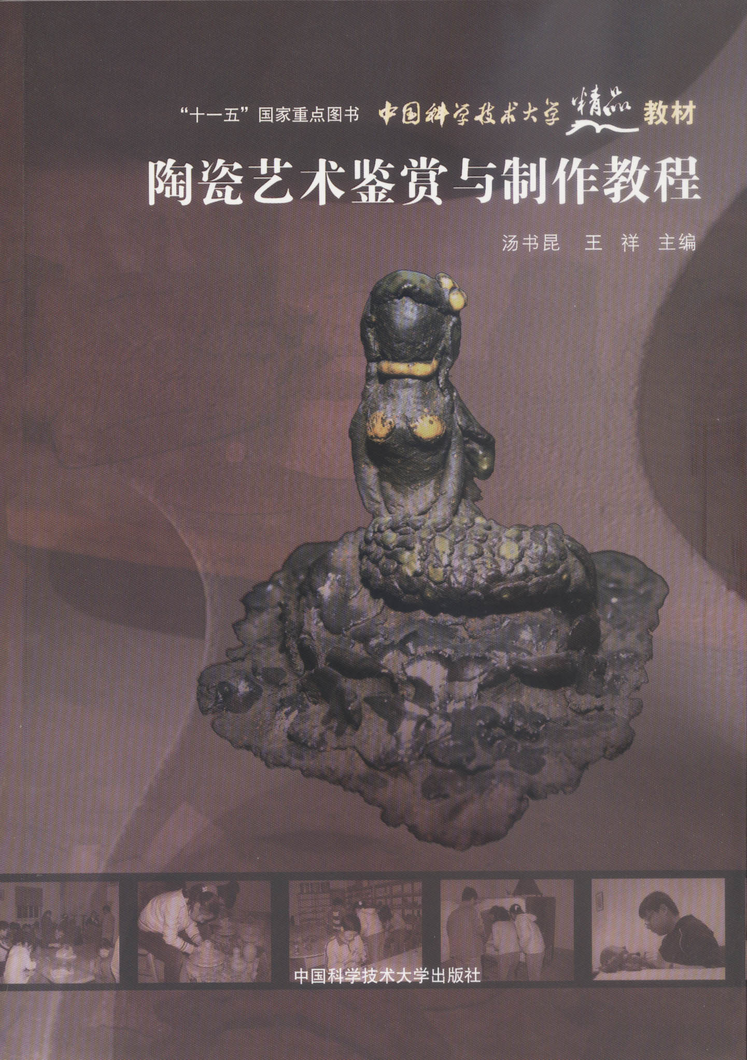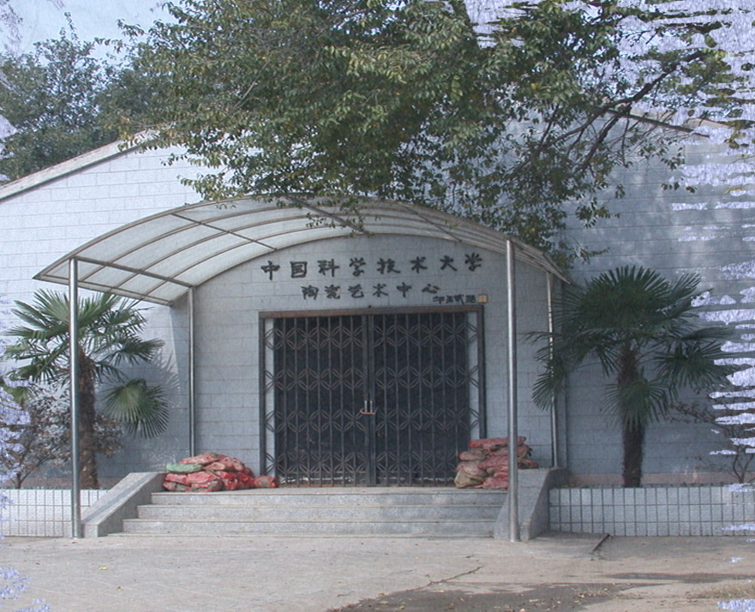
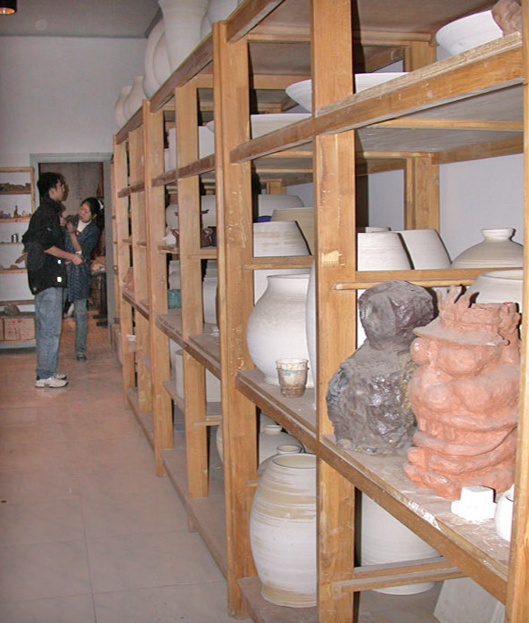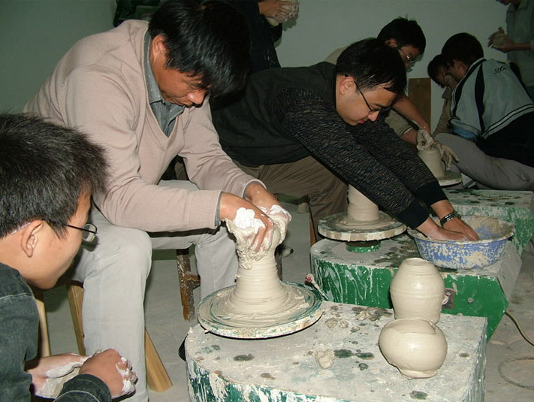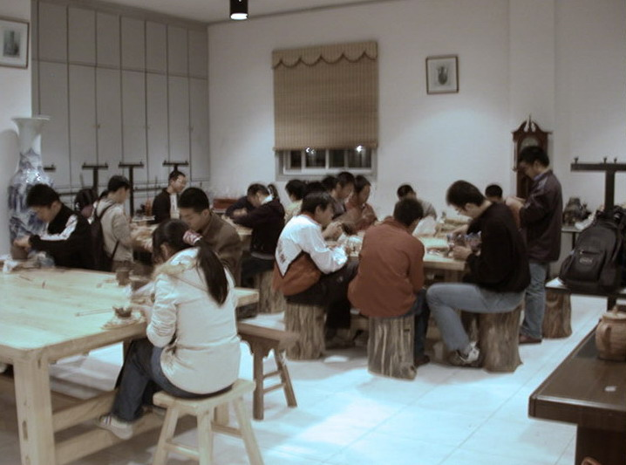

优秀学生作品选：
